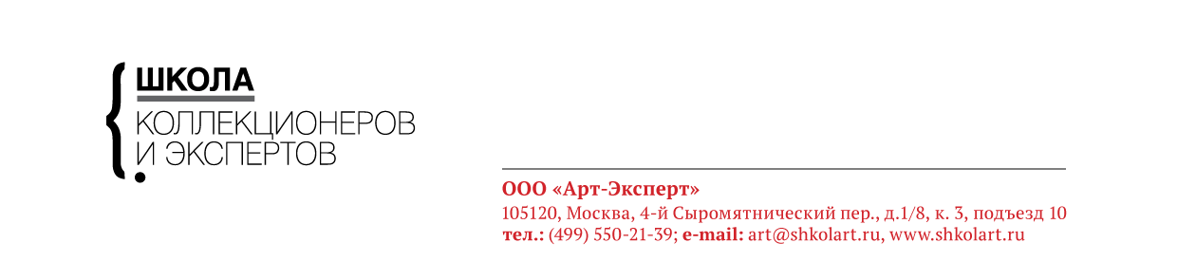

ЭКСПЕРТ-КУРС «ПРАКТИЧЕСКАЯ ИСТОРИЯ ОПЕРЫ»
Курс включает 16 групповых лекционных занятий продолжительностью по 3 часа.
Автор курса Илья Кухаренко,
кандидат наук, театральный критик, куратор, драматург. Окончил ГИТИС и Государственный институт искусствознания

Лекция 1 | Карта современной оперы. Опера как luxe; опера как арт-хаус; опера как contemporary art; опера как mass-market.
Лекция 2 | Как устроен современный оперный production. Есть ли еще в природе настоящие репертуарные театры, в которых спектакли идут по 20 лет? Что лучше знать про современные фестивальные и театральные технологии создания спектакля и программирования, для того чтобы глубже понимать оперные спектакли наших дней. Опера в кино и на видео, как двигатель театрального прогресса. Режопера vs Дирижопера. Краткая история двух, не таких уж противоположных концепций в ХХ-XXI вв. Дирижеры – демиурги и режиссеры – ниспровергатели; - стоит ли сегодня вопрос: Курентзис или Черняков?
Лекция 3 | Рождение оперы. Первые ласточки XVI века. Флорентийская Камерата и Клаудио Монтеверди. Интерес к операм Монтеверди в последней четверти ХХ века. Современные постановки «Орфея» и «Коронации Поппеи».
Лекция 4 | Барокко, как новый тренд. Краткий обзор движения исторически информированного исполнительства («аутентизма») от поздних 60-х до наших дней. Почему Гендель, Вивальди, Кавалли и Хассе привлекают самых радикальных режиссеров?
Лекция 5 | Георг Фридрих Гендель и Антонио Вивальди как одни из самых репертуарных композиторов наших дней. «Альчина», как новая «Травиата». Самые знаменитые оперы барокко и места, где лучше всего с ними знакомится. Каста барочных исполнителей и новая русская волна.
Лекция 6 | Французская оперная традиция. Жан Батист Люлли и Жан Филипп Рамо. Версальские реконструкции и современные переосмысления. Опера в Англии до Генделя. Генри Перселл и другие. Как современные интерпретаторы обращаются с наследием английской Реставрации.
Лекция 7 | XVIII век – Кастраты, Примадонны и композиторы. Итальянская опера в Италии и за ее пределами во второй половине XVIII века. Стоит ли сейчас перерывать этот прапрапрабабушкин сундук и зачем в итоге потребовалась реформа Кристофа Виллибальда Глюка?
Лекция 8 | Глюк и его реформа. Почему от нововведений Глюка зависели и Моцарт, и Вагнер и последующие романтики и пост-романтики. Интерес к Глюку в XIX и XXI веке. Кто и как сегодня ставит «Орфея и Эвридику», «Альцесту» и «Ифигению в Тавриде»?
Лекция 9 | Моцарт и его главные оперы. Что сделало трилогию Моцарт-Да Понте «Дон Жуан»/«Так поступают все»/ «Свадьба Фигаро» - краеугольным камнем мирового репертуара? Как сегодня слушать и воспринимать «Волшебную флейту». Есть ли еще у Моцарта великие оперы, о которых широкая публика не догадывается?Почему Моцартом клялись и композиторы итальянского бельканто, и Вагнер и уже в ХХ веке – Рихард Штраус?  Как Моцарт и его оперы стали одним из первых «бензинов» зарождавшегося в ХХ веке режиссерского театра и фестивального движения.
Лекция 10 | Опера в XIX веке. Краткий обзор оперы в Италии, Германии-Австрии, Франции и России. Почему такие разные композиторы как Вагнер и Беллини – имеют право называться романтиками? Почему именно репертуар XIX века до последнего времени считался самым кассовым и успешным? Что изменилось?
Лекция 11 | Эпоха бельканто. Беллини-Доницетти-Россини и ранний Верди. Новый взгляд на вокальное искусство, новые музыкальные достоинства. Мария Каллас и бельканто-бум в ХХ веке. Можно ли эти сюжеты поставить как современную историю? Кому удается? Новая волна российских певцов – специалистов по бельканто.
Лекция 12 | Джузеппе Верди и итальянская оперы второй половины XIX, начала ХХ века. Джакомо Пуччини и веристы. Новый драматизм, новые сюжеты, новые взаимоотношения голоса и оркестра. Почему именно вокруг режиссерских трактовок Верди и Пуччини сегодня ломаются самые острые копья? Куда ехать за «кринолинами», а куда за «офисными костюмами»?
Лекция 13 | Русская опера XIX века. Почему на мировых оперных афишах остались только Чайковский, Мусоргский и только недавно появился Римский-Корсаков? Обречены ли эти названия исключительно на русских или русскоговорящих исполнителей, дирижеров и режиссеров? Или возможна западная апроприация? Кого имеет смысл смотреть и слушать в России и за рубежом.
Лекция 14 | Рихард Вагнер и Гектор Берлиоз. Опера как монументальная музыкальная драма. Почему Вагнер оказался настолько влиятельнее среди потомков, чем его французский друг и оппонент? Как устроена вагнеровская система лейтмотивов? Почему и тому и другому потребовались собственноручно написанные либретто? Судьба вагнеровских опер в ХХ веке – Байройтский фестиваль до и после Третьего рейха, Вагнер и Берлиоз в СССР и современной России. Чем сегодняшний подход к постановкам опер Вагнера в Европе отличается от прошлого века? Куда и как ездить слушать Вагнера?
Лекция 15 | Французская оперная традиция в XIX веке. Джакомо Мейербер, Шарль Гуно, Жорж Бизе, Жак Оффенбах, Жюль Массне и Камиль Сен-санс. Что заставило французов так резко и не единожды поменять оперный стиль в XIX веке? Как после Гуно различить оперу и оперетту? Стоит ли вслед за советским музыковедением презрительно относится к «парфюмерной» музыке Массне или Форе, или к «декоративному ориентализму» Сен-Санса? Насколько «а ля рюс» Римского Корсакова или Бородина зависим от французской культуры? Чему Чайковский научился у Бизе?
Лекция 16 | Краткий обзор главных оперных имен ХХ века. Кто же все-таки убил «настоящую» оперу? Пуччини? Рихард Штраус? Альбан Берг? Дмитрий Шостакович? Сергей Прокофьев? Бела Барток? Леош Яначек? Бенджамен Бриттен? Оливье Мессиан? Почему же она не умерла от рук стольких великих «убийц»?  Есть ли проблема у отечественного слушателя, связанная с тем, что большей части этой музыки мы не услышали вовремя, и до сих пор не имеем в репертуаре российских театров? Как восполнить пробел почти в 100 лет?

